Revue de presse
23 au 29 juillet 2019

Les articles contenus dans ce document n’engagent que les auteurs et les sources dont ils émanent. Ils ne reflètent en aucun cas une position officielle de la COI

Sommaire

I COI et ses Projets

  - Efficacité énergétique …………………………..………..…………..3
- Tsihombe : Production d’électricité à partir de l’huile de Jatropha

  - Coopération internationale…………………………………………..5
- ISMAK ADO CROPHE BEASSOU : Namerina ny fitokisan’ny mpamatsy vola ao Sainte-Marie
- France Volontaires recrute dix jeunes Réunionnais pour des missions de volontariat
- France volontaires : 10 missions de volontariat à pourvoir

  - Développement du commerce……………………………………..7
- La Banque africaine de développement lance un projet d’aménagement de corridors et de facilitation du commerce à Madagascar

  - Organisation internationale………………………………………10
- Mme Marjaana Sall : « L’Union européenne reste le principal partenaire commercial de Maurice »

II Centres d’Intérêt

2.1 Génie océanique…………………………………………………………15
-« Ocean Engineering » : La 5ème Conférence internationale sur l’ingénierie océanique sera organisée à Maurice

2.2 Biodiversité………………………………………………………………17
- Lancement de l’Initiative pour la finance de la biodiversité à Madagascar


COI et ses Projets

Efficacité énergétique
23 Juillet 2019

http://www.lagazette-dgi.com/?p=31309

Tsihombe : Production d’électricité à partir de l’huile de Jatropha

Dans le cadre du programme ENERGIES mis en œuvre par la Commission de l’Océan Indien OIF et financé par l’Union européenne, en présence des représentants du Ministère de l’Energie, de l’Eau et des Hydrocarbures MEEH, le Projet GEMAHA vient d’être inauguré à Tsihombe dans le site de l’usine PHILEOL Madagascar
Plus rapporte madagascar.cirad.fr , les invités sont venus nombreux, les participants sont composés des institutions et partenaires tels que l’ADER, ESSA de l’Université d’Antananarivo, le groupe PHILEOL, le CIRAD par l’intermédiaire du P Forêts et Biodiversité, la COI par son représentant, les représentants de la JIRAMA et les membres du MEEH représentés par son Directeur Général, le Préfet et des représentants de la région Androy.
L’objectif principal du projet permet de disséminer la génération d’électricité renouvelable grâce à une ressource locale existante, le Jatropha Mahafalensis dont l’huile est utilisée comme biocarburant local. Le tourteau produit lors de l’extraction de l’huile pourrait être valorisé comme amendement organique, ou pour l’alimentation animale ou encore comme combustible domestique.
Energie renouvelable et humaine:
Et l’identique source de préciser, surtout, que l’huile de Jatropha est un produit biologique qui permet d’obtenir une électricité sans impact carbone sur le réchauffement climatique. De plus, cette énergie contribue à la sauvegarde des forêts nécessaires à la production de graines.
La production de cette énergie est également une source de revenu pour les paysans cueilleurs et les ouvriers PHILEOL Madagascar du plateau Mahafaly. Enfin, cette énergie est adaptée au développement de la région Androy encore isolée. (Electrification des zones isolées, soutien des installations photovoltaïques, construction de routes … )
L’inauguration du projet a permis de visiter l’usine Phileol, producteur de l’huile de Jatropha. Depuis le début Avril, grâce à la production d’électricité à partir de l’huile de Jatropha, l’usine est autonome en énergie car elle pourra produire plus de 5000 litres par semaine. Elle a en effet les moyens d’alimenter en électricité les besoins hebdomadaires de Tsihombe environs 8,9MWh.


ISMAK ADO CROPHE BEASSOU : Namerina ny fitokisan’ny mpamatsy vola ao Sainte-Marie
COI et ses Projets

Coopération Internationale
24 Juillet 2019

http://www.inovaovao.com/spip.php?article23925

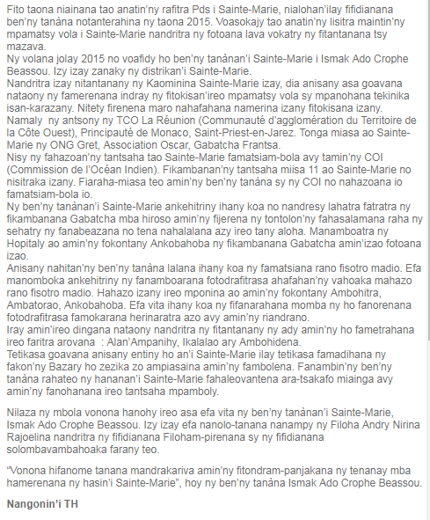
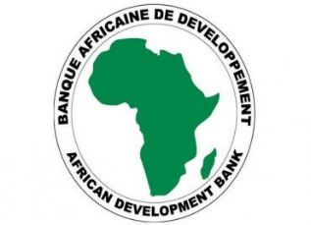
COI et ses Projets

Développement du commerce
29 Juillet 2019

https://www.afdb.org/fr/news-and-events/events/la-banque-africaine-de-developpement-lance-un-projet-damenagement-de-corridors-et-de-facilitation-du-commerce-madagascar-la-banque-africaine-de-developpement-lance-un-projet-damenagement-de-corridors-et-de-facilitation-du-commerce

La Banque africaine de développement lance un projet d’aménagement de corridors et de facilitation du commerce à Madagascar

Event location:
Antananarivo, Madagascar
- Qui ? Banque africaine de développement
- Quoi ? Lancement du projet d’aménagement de corridors et facilitation du commerce
- Où ? Hôtel Carlton, salle « Anosy », Antananarivo, Madagascar
- Quand ? 5 août 2019, de 9h30 à 10h30

La Banque africaine de développement, ses partenaires et le gouvernement de Madagascar lancent un projet d’un coût total de 156,8 millions de dollars américains sur cinq ans (2019-2024) pour désenclaver les régions du sud du pays.
L’objectif est de permettre au vaste potentiel agricole de Madagascar d’avoir accès au Marché commun de l’Afrique de l’Est et Australe ainsi qu’à ceux de la Communauté de développement de l’Afrique Australe et de la Commission de l’Océan Indien.
Le lancement du projet aura lieu le 5 août 2019 dans la capitale malgache, Antananarivo.
Les médias sont invités à la cérémonie d’ouverture du séminaire à partir de 9h30. Les journalistes sont priés d’adresser leurs demandes d’interviews en amont. Une conférence de presse sera organisée à 10h30.
Pour confirmer votre participation ou pour une demande d’interview, veuillez contacter :
Chawki Chahed, Banque africaine de développement, c.chahed@afdb.org


COI et ses projets

Coopération internationale
27 Juillet 2019

http://www.ipreunion.com/actualites-reunion/reportage/2019/07/27/en-afrique-australe-et-dans-l-ocean-indien-10-missions-de-volontariat-de-solidarite-internationale-sont-a-pourvoir,105610.html

France Volontaires recrute dix jeunes Réunionnais pour des missions de volontariat

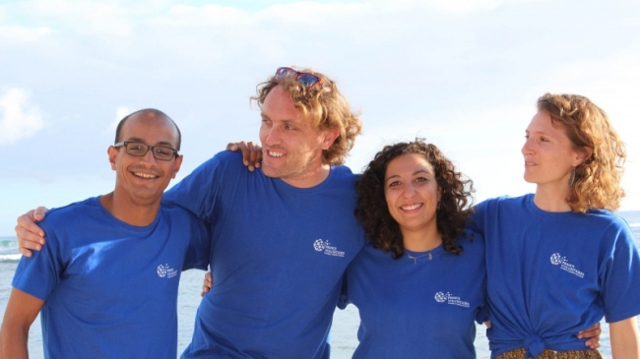

En partenariat avec les collectivités locales, sur cofinancement européen, l'antenne de France Volontaires à La Réunion propose aux jeunes Réunionnais diplômés des missions de volontariat de solidarité internationale (VSI) de 12 mois, dans les pays de la région Afrique australe et océan Indien. 10 missions sont à pourvoir dans les domaines de la coopération, communication, culture, enseignement, environnement, gestion de projets, presse, santé.
France volontaires, la plateforme des engagements volontaires et solidaires à l’international France Volontaires recrute des jeunes diplômés de bac+3 à bac +5, avec peu ou pas d’expériences professionnelles, désireux de s’engager en mission de volontariat de solidarité internationale dans les pays suivants : Afrique du sud, Comores, Kenya, Madagascar, Maurice, Mozambique, Seychelles, et Tanzanie.
12 mois d’engagement sur des missions de coopération et développement
L’antenne de France Volontaires à La Réunion implique la jeunesse réunionnaise sur des projets de volontariat et de solidarité internationale, pour une durée de 12 mois et renouvelable jusqu’à 36 mois. L’engagement des jeunes permet de venir en appui à des structures locales et concourt ainsi à renforcer les liens économiques, sociaux et interculturels entre nos pays. Les volontaires exerceront des postes à responsabilités sur les missions suivantes :
Assistant.e chef de délégation – Croissant-Rouge Comorien/Croix-Rouge française ; Assistant.e au Chargé de mission Section Economie - COI de Maurice ; Chargé.e de coopération économique – Business Mauritius/Club Export Réunion ; Chargé.e de mission – UCCIOI à Maurice ; Chargé.e de projet Interreg – antenne de la Région Réunion à Maurice ; Chargé.e de communication – Alliance Française de Naïrobi ; Chargé.e de mission prévention et gestion des déchets - Agence gouvernementale de gestion des déchets/Ministère de l’Environnement, de l’Energie et du Changement climatique ; Directeur.trice d’Alliance française ; Journaliste-Formateur/trice en presse audiovisuelle – Seychelles Broadcasting Corporation ; Professeur.e de FLE – Centre Culturel Franco Mozambicain.
Comment postuler
Les candidats intéressés peuvent se rendre sur la page facebook France Volontaires Réunion AAOI, rubrique " Offres d’emploi ", et envoyer leur candidature (lettre de motivation et CV) aux contacts indiqués.


COI et ses projets

Coopération internationale
25 Juillet 2019

https://www.clicanoo.re/Economie/Article/2019/07/25/France-volontaires-10-missions-de-volontariat-pourvoir_584544

France Volontaires : 10 missions de volontariat à pourvoir



L’antenne réunionnaise de France Volontaires à La Réunion recrute des jeunes diplômés de bac+3 à bac +5, avec peu ou pas d’expériences professionnelles, pour des missions de volontariat de solidarité internationale (VSI) de 12 mois, renouvelable jusqu’à 36 mois, dans les pays de la région Afrique australe et océan Indien.
10 missions sont actuellement à pourvoir dans les pays suivants : Afrique du sud, Comores, Kenya, Madagascar, Maurice, Mozambique, Seychelles, et Tanzanie.
"L’engagement des jeunes permet de venir en appui à des structures locales et concourt ainsi à renforcer les liens économiques, sociaux et interculturels entre nos pays", précise l'antenne locale.
- Les missions à pourvoir :
- Assistant.e chef de délégation – Croissant-Rouge Comorien/Croix-Rouge française,
- Assistant.e au Chargé de mission Section Economie - COI de Maurice,
- Chargé.e de coopération économique – Business Mauritius/Club Export Réunion,
- Chargé.e de mission – UCCIOI à Maurice,
- Chargé.e de projet Interreg – antenne de la Région Réunion à Maurice,
- Chargé.e de communication – Alliance Française de Naïrobi,
- Chargé.e de mission prévention et gestion des déchets - Agence gouvernementale de gestion des déchets/Ministère de l’Environnement, de l’Energie et du Changement climatique,
- Directeur.trice d’Alliance française,
- Journaliste-Formateur/trice en presse audiovisuelle – Seychelles Broadcasting Corporation,
- Professeur.e de FLE – Centre Culturel Franco Mozambicain.
Les candidats intéressés peuvent envoyer leur lettre de motivation et CV aux contacts indiqués dans la rubrique "Offres d'emploi" sur la page Facebook France Volontaires Réunion AAOI.

COI et ses projets

Organisation internationale
22 Juillet 2019

https://www.lemauricien.com/article/mme-marjaana-sall-lunion-europeenne-reste-le-principal-partenaire-commercial-de-maurice/

Mme Marjaana Sall : « L’Union européenne reste le principal partenaire commercial de Maurice »

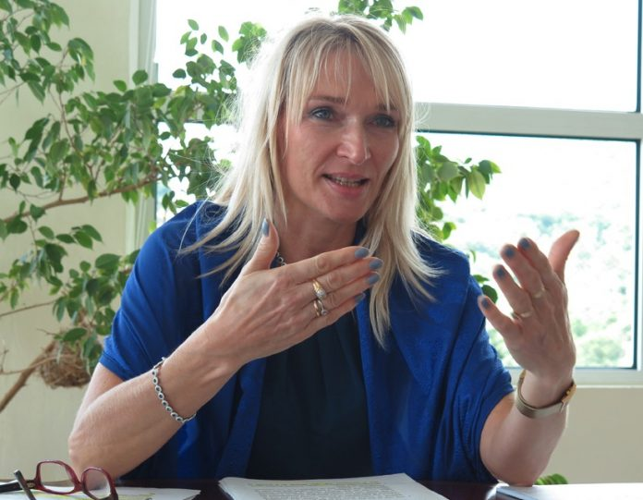

Marjaana Sall, l'ambassadrice de l’Union européenne

Mme Marjaana Sall, ambassadrice et chef de la délégation de l’Union européenne auprès de la République de Maurice et de la République des Seychelles, est arrivée au terme de son mandat de quatre ans. Après avoir intégré le ministère des Affaires étrangères de la Finlande en 1997, Marjaana Sall a fait carrière au sein de la diplomatie de son pays à la mission permanente de la Finlande aux Nations unies, puis comme ambassadrice adjointe en Indonésie. Mme Sall a travaillé pendant dix ans en Afrique, d’abord à la mission finlandaise en Afrique du Sud, puis au sein de la délégation européenne au Kenya avant d’être nommée à Maurice, en 2015. Avant de rentrer en Finlande, elle a accepté de faire le bilan de son mandat à Maurice. Précision : en raison de l’emploi du temps extrêmement chargé de Mme Sall, l’interview qui suit a été réalisée par courriel.
Existe-t-il une ou des différences entre la politique étrangère de l’Union européenne et celle de ses pays membres ?
– La politique étrangère et de sécurité commune de l’Union européenne (UE) a été renforcée au cours de ces dernières années pour permettre à l’UE de devenir un acteur plus important sur la scène internationale. Le Traité de Lisbonne a permis la création du poste de haut représentant pour les affaires étrangères et la politique de sécurité qui est chargé de conduire l’action extérieure de l’UE en s’appuyant sur un réseau diplomatique de 140 délégations, dont fait partie la délégation à Maurice. Les États membres gardent néanmoins un rôle prépondérant dans la définition de la politique étrangère de l’Union européenne. La règle générale pour le processus décisionnel reste l’unanimité du Conseil européen et du Conseil de l’UE. En ce qui concerne ce dernier, le Conseil des affaires étrangères réunit une fois par mois les ministres des Affaires étrangères des Etats membres sous la présidence du haut représentant. Il s’est réuni la semaine dernière et au terme de la réunion. IL a notamment adopté des conclusions sur les priorités auxquelles l’UE et ses Etats membres accorderont une importance particulière à la 74e Assemblée générale des Nations unies. Ici, à Maurice, la délégation représente l’Union européenne et ses politiques, y compris la politique étrangère, sur le plan local. Elle coordonne également l’action de l’UE avec les Etats membres accrédités auprès de la République de Maurice.
Quelle est la position officielle de l’Union européenne dans le contentieux qui oppose Maurice à la Grande-Bretagne sur le dossier des Chagos ?
– L’UE est un ardent défenseur d’un ordre international fondé sur des règles. Elle continuera à rechercher une coopération étroite dans tous les domaines des relations internationales afin de préserver la paix, prévenir les conflits et renforcer la sécurité internationale, conformément aux objectifs et aux principes de la Charte des Nations unies. Toutefois, l’UE n’a aucune compétence pour intervenir aux Nations unies sur des questions qui relèvent de la compétence exclusive des Etats membres, comme les relations entre un État membre et un pays tiers...read more


Centres d’intérêts

Génie océanique
28 Juillet 2019

https://www.risingnews.mu/actualites/ocean-engineering-la-5eme-conference-internationale-sur-lingenierie-oceanique-sera-organisee-a-maurice

« Ocean Engineering » : La 5ème Conférence internationale sur l’ingénierie océanique sera organisée à Maurice



La 5e Conférence internationale sur l’ingénierie des océans sera organisée à Maurice par l’Université de Maurice, en collaboration avec l’Institut de technologie de Madras, du 29 juillet au 1er août 2019.
Le thème sera « Addressing Sustainable Development Goals » afin de répondre aux objectifs de développement durable.
Les objectifs de la conférence sont d’offrir aux académiciens, aux ingénieurs de l’industrie, aux décideurs et aux administrateurs du monde entier un plate-forme pour débattre de la manière dont l’ingénierie océanique peut contribuer à la création d’emplois, au bien-être social et à l’assistance les initiatives mondiales visant à atteindre les objectifs de développement durable.
Entre autre de pouvoir sensibiliser aux divers domaines associés à l’ingénierie côtière et océanique ainsi d’amener la communauté scientifique internationale à Maurice afin de partager leur compétence.
De plus une centaine de participants assisteraient à la conférence.

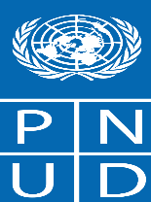
Lancement de l’Initiative pour la finance de la biodiversité à Madagascar
Centres d’intérêts

Biodiversité
25 Juillet 2019

http://www.mg.undp.org/content/madagascar/fr/home/presscenter/pressreleases/2019/lancement-de-l_initiative-pour-la-finance-de-la-biodiversite-a-m.html

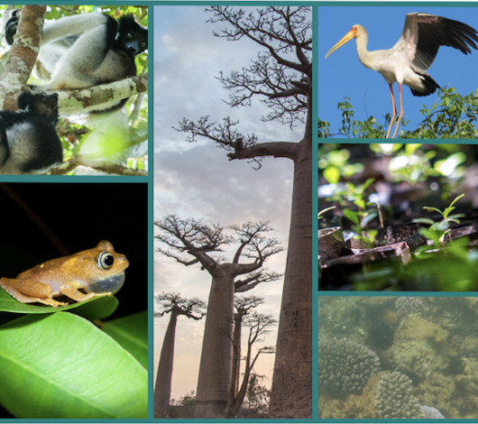
Madagascar abrite 5% de la biodiversité mondiale.
L’Initiative pour la Finance de la Biodiversité (BIOFIN) a été lancée officiellement ce jeudi au Carlton Anosy sous l’égide du Ministère de l’Environnement et du Développement Durable, du Ministère de l’Economie et des Finances et du Programme des Nations Unies pour le Développement. L’objectif de cette initiative est d’identifier des solutions de financement pour la mise en œuvre des stratégies et plans d'action nationaux pour la biodiversité et d'autres plans liés à la biodiversité.

Cette initiative est le fruit d’un partenariat mondial géré par le PNUD, avec notamment le support de la Commission Européenne et des gouvernements de l'Allemagne, de la Suisse, de la Norvège et de la Flandre. Pour Madagascar qui abrite environ 5 % de la biodiversité mondiale, c’est le gouvernement de la République Fédérale d’Allemagne, qui apporte en particulier son appui financier à la mise en œuvre de ce projet.

Durant la première phase de mise en oeuvre de l’initiative en 2012 à 2018, une méthodologie visant à améliorer la gestion financière en faveur de la biodiversité et des écosystèmes a été développée et testée dans une trentaine de pays. Madagascar avec quatre autres pays bénéficient de la phase 2 de l’initiative pour la période 2018-2022.

Au cours de cette période, les grands chantiers du projet couvriront l’évaluation du contexte politique, institutionnel et économique du financement de la biodiversité à Madagascar, l’ analyse des dépenses actuelles en matière de biodiversité, auprès des secteurs public et privé, des donateurs et des organisations non gouvernementales ; l’estimation fiable du financement nécessaire pour atteindre les objectifs de biodiversité d’un pays, et la comparaison de cette estimation aux dépenses actuelles relatives à la biodiversité et aux autres ressources disponibles. Un plan de financement pour la biodiversité qui identifie et mobilise les ressources et les politiques nécessaires pour mettre en œuvre les solutions de financement les plus appropriées est également attendu.

L’économie du pays en général, repose sur les espèces faunistiques et floristiques qui constituent les matières premières pour ses activités de production. Ce qui justifie la place à donner aux valeurs de la biodiversité malgache dans son milieu écologique, son économie, sa société et sa culture.

